Модуль | 1_Читаем в любой обстановке
Занятие | 1
Класс | 6
Общая продолжительность | 20 минут
Стиль | Научно-популярный
Объём | 509 слов
Источник | Шахматное королевство. Шепилова Н. М.: Росмэн, 1996. / Фрагмент книги
Ход занятия
Чтение печатного текста громким шёпотом с переходом на тихий шёпот, беззвучную артикуляцию, молчаливое чтение | 10 минут
Ответы на вопросы | 5 минут
Выполнение дополнительного задания | 5 минут
Комментарий
Предлагается текст для чтения и объясняется, что текст по сигналу читается громким шёпотом в течение 1-й минуты («жужжащее» чтение), затем тихим шёпотом – 1 минута, потом с беззвучной артикуляцией – 1 минута и молча – 2 минуты. Следующие 5 минут смена способов чтения повторяется. Организуется обсуждение в ходе ответов на вопросы (задаются уточняющие, оценочные, проблемные вопросы преимущественно). Выполняется дополнительное задание.

Шахматное королевство
Начнём разговор о прекрасной игре в шахматы с притчи – короткого рассказа с поучительным наставлением в иносказательной форме.
В давние времена жил правитель, войском которого было захвачено множество чужих земель. Однажды к правителю пришел индийский мудрец и сказал: «Тебя считают могущественным полководцем, но ни одной победы ты не достиг бы без помощи своего войска». Гордый повелитель возмутился и потребовал от смельчака доказательств, подтверждающих правоту его слов.
Индийский гость достал клетчатую коробку с маленькими фигурками, искусно изображающими чёрное и белое войско и сказал: «Вот игра, доказывающая, что сила правителя зависит от силы фигур, которые его окружают». Повелитель задумался над словами мудреца и согласился с ним. Несколько дней учил его мудрец, объясняя смысл игры.
- За твоё поучение я награжу тебя, что угодно проси. Но прежде сыграем в эту замечательную игру», - предложил правитель, расставляя фигуры на доске,
Мудрец ответил, что эта игра бесценна, но попросил выдать пшеничного зерна со следующим условием: за первую клетку шахматной доски выдать одно зерно, за вторую - два, за третью - четыре, за четвёртую - восемь и так за все шестьдесят четыре клеточки.
- Мои слуги насыплют тебе зерна намного больше, чем ты просишь, - заявил правитель, решив, что дёшево сумел откупиться от мудреца.
- Я не возьму ни одного лишнего зёрнышка. Пусть твои казначеи подсчитают, сколько зерна мне положено, - ответил мудрец.
Пока казначеи подсчитывали, повелитель и мудрец продолжали играть в шахматы. Когда все подсчеты были закончены, главный казначей сообщил правителю, что получилось число, состоящее из двадцати цифр: 18 446 744 073 709 551 615, что соответствует 18 квинтиллионам 446 квадриллионам 744 триллионам 73 биллионам 709 миллионам 551 тысяче шестьсот пятнадцати. Если представить себе, что в 1 см³ помещается 15 зёрен, то это составит 12 000 000 000 000 м³. Таким количеством зерна можно покрыть поверхность земли восемь раз.
Правитель настолько растерялся, услышав это, что допустил непоправимую ошибку в партии, после чего индийскому мудрецу потребовалось всего лишь несколько ходов, чтобы выиграть.
Мудрец так и не получил в награду урожаи целых столетий. Но вот уже почти две тысячи лет не утихают баталии на поле шахматного королевства, воины которого строго подчиняются древним законам и обычаям. И хоть этого королевства нет ни на одной карте мира, его можно найти почти в каждом доме жителей нашей планеты. Сегодня игра в шахматы любима во всех странах мира.
Усвоив основы шахматной игры, вы узнаете о том, как править коронованным монархом и могущественной королевой, как командовать шахматным войском. Король, королева, ферзь, ладья, слон, конь, пешка – шахматные фигуры. Главная фигура в войске – король. Он самый заметный и важный. Если король погиб, партия проиграна.
Нарисовать шахматную фигуру в полный рост можно не всегда. Вот шахматисты и придумали их уменьшенные изображения.
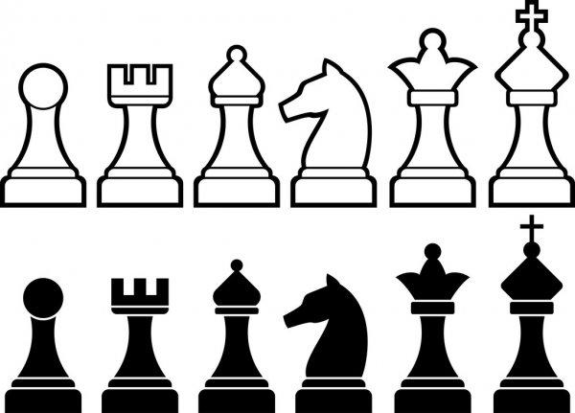
Шахматная ладья, например, похожа на маленькую башенку. Ладьи стоят по углам шахматной доски и напоминают сторожевые башни крепостной стены, окружающей шахматное королевство. Слон – фигура, совсем не похожая на настоящего слона. Это советник, стоящий рядом с королём и ферзём. Шахматный конь похож на настоящего. Конь – фигура особенная. Он не ходит, а скорее скачет, совершает причудливые прыжки. Самая маленькая среди фигур пешка. Пешек целых восемь в каждом войске.
В текстах шахматные фигуры обозначают буквами.
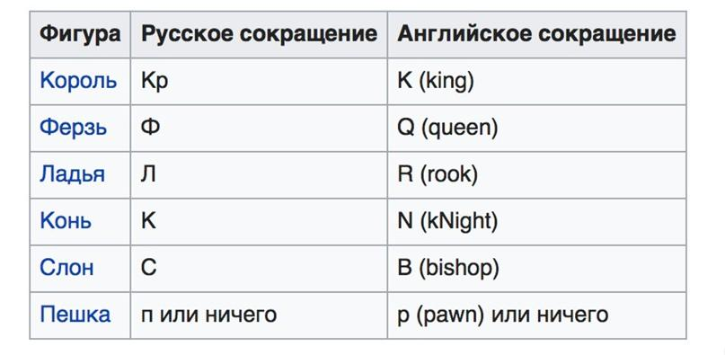

Вопросы (дискуссия в ходе групповой работы)
- Что больше квинтиллион зёрен или квадриллион зёрен?
- Верно ли, что для обозначения шахматных фигур используются только русские буквы?
- Что бы произошло, если б мудрец допустил ошибку в шахматной игре?
- Как вы относитесь к утверждению, что шахматы нужны в каждом доме?

Дополнительное задание (выполняется в парах или группах)
1. Изучите информацию, представленную в инфографике. Расскажите об истории шахмат, используя представленную информацию.
2. Укажите фрагмент карты с изображением территории, на которой происходили события в рассказе.
3. Найдите в словаре определение понятий «гамбит» и «рокировка» объясните их значение и расскажите, в каких сферах люди используют эти шахматные термины.

